中检检查提交操作流程
第一步：打开 http://jwc104.ncu.edu.cn:8081/jsxsd ，输入个人用户名和密码；
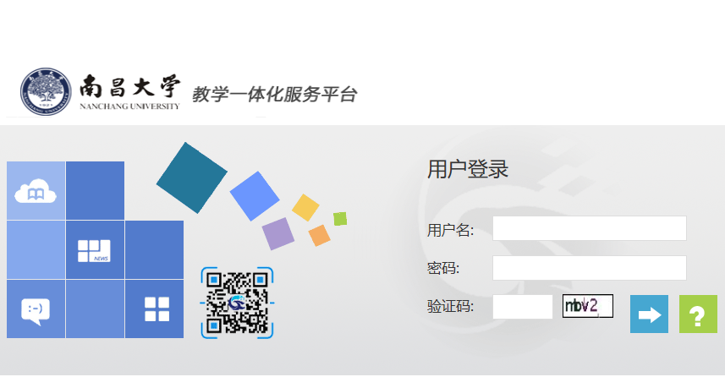

第二步：点击“实践教学”进入创新创业模块；
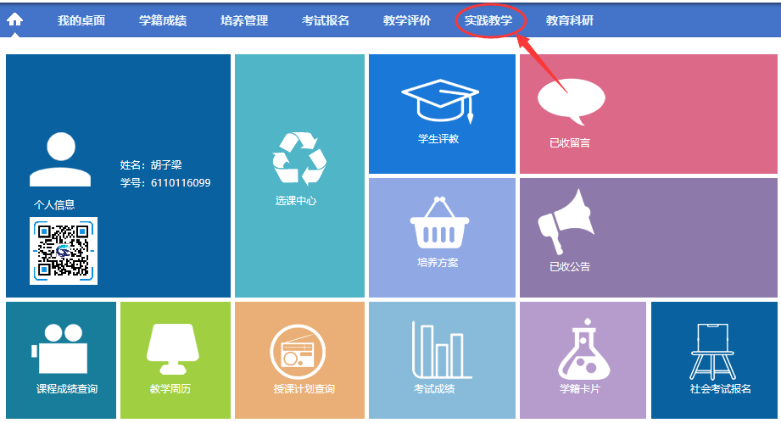

第三步：选择“项目申报管理”，并选择与个人项目相符合的申报年度和申报批次，点击“查询”；
（如出现申报批次无法选择情况，请先将申报年度选择2018，再重新选择2019即可）
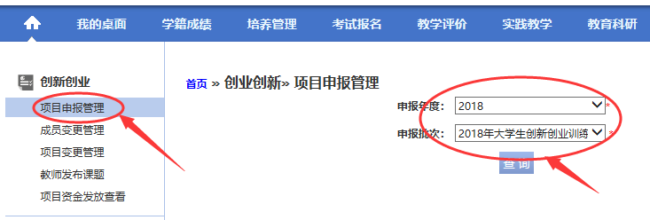

第四步：进入申报管理界面，选择“中检申请”，进入项目中检界面；
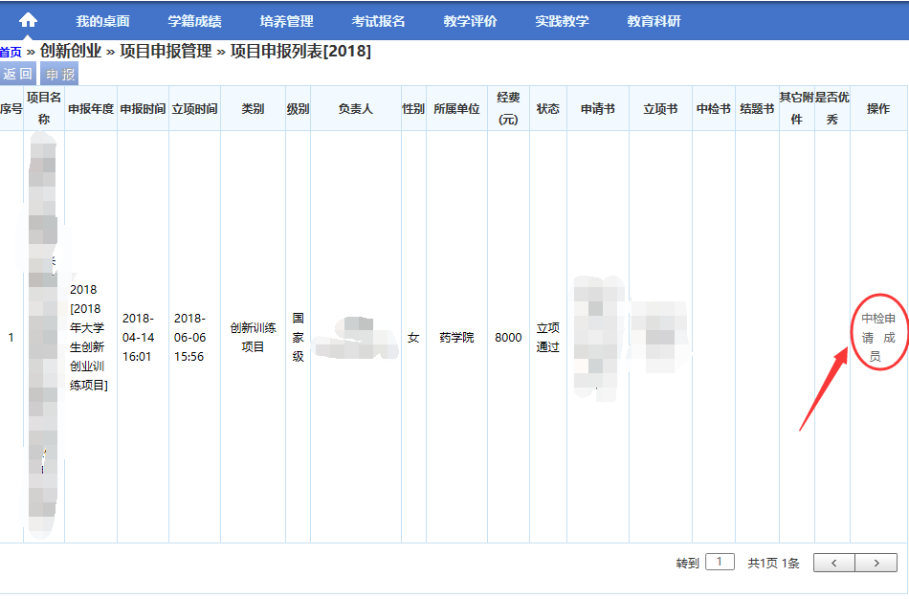

第五步：进入中检提交界面，选择“上传中检表”，进入文件上传界面；
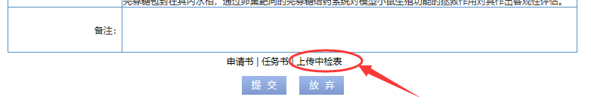

第六步：“浏览”本地文件并选择文件，点击“上传文件”；
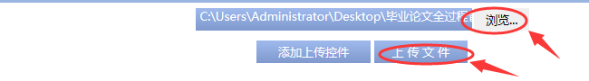

第七步：点击“关闭”，回到中检提交界面;
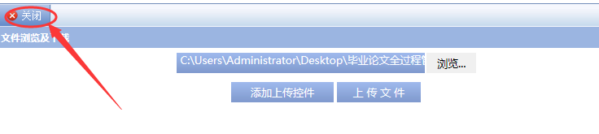

第八步：选择“提交”即可，即完成中检提交过程。
